**Русский язык, 6 класс**

**Тема. Местоимение**

Цели: познакомиться с местоимением как частью речи; научиться находить местоимения в тексте, правильно их употреблять.

Материал к уроку

1. Записать предложение, рассмотреть местоимения

***Он узнал от них, что такая погода установится через несколько дней.***

Сравнить. ***Вова узнал от синоптиков, что солнечная погода установится через семь дней.***

1. Прочитать отрывок из стихотворения Л. Кэрролла о его знаменитой «Алисе в стране чудес». Это стихотворение состоит почти из одних местоимений:

Я говорил ему о ней,

С ним вместе уходя.

Я все-таки его умней,

Хотя боюсь дождя.

Он обо мне шепнул ему,

Но все это – вранье.

Они-то знают, почему

вступились за нее.

1. Познакомиться с правилом

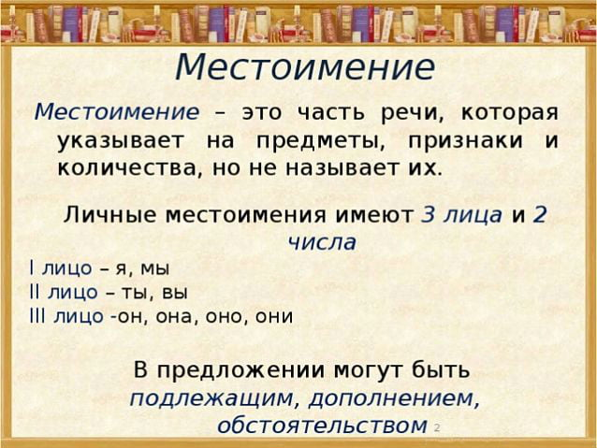

1. Зачем нужны местоимения в речи? Прочитайте предложения и исправьте их, запишите с местоимениями.

***Миша пришел к Маше домой. Миша попросил у Маши тетрадь. В тетради было записано домашнее задание. Задание было сложным.***

1. Выполнить упражнение 480
2. **Домашнее задание:** параграф 79, упражнение 482